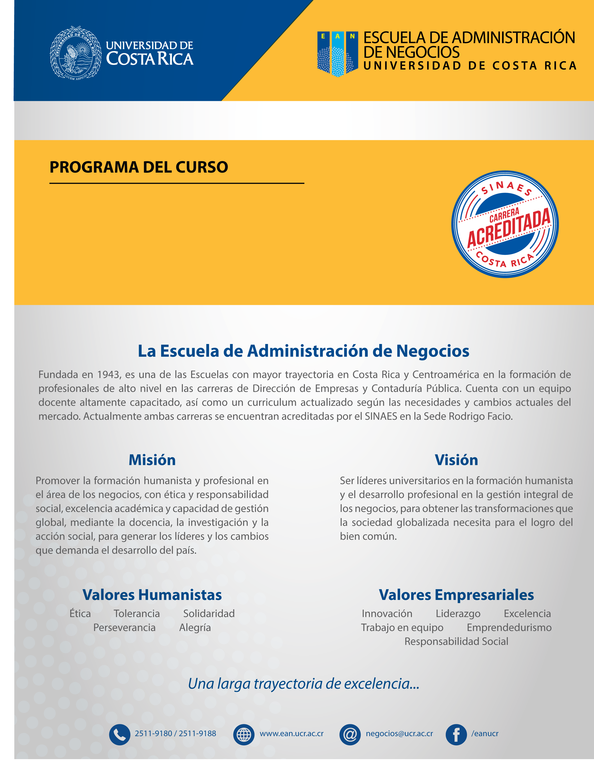
SRN0022
Seminario de Realidad Nacional II “Producción y Desarrollo”

PROGRAMA DEL SEMINARIO
SR0022
CÁTEDRA SEMINARIO DE REALIDAD NACIONAL II
PRODUCCION Y DESARROLLO
II CICLO 2017

DATOS DEL SEMINARIO
Carrera (s): | DIRECCION DE EMPRESAS Y CONTADURÍA PUBLICA
Curso del IV ciclo del Plan de Estudios.
Requisitos: | SRN0002
Correquisitos | No tiene
Créditos | 02
Horas de teoría: | 02 horas | Horas de laboratorio: | 00 horas | Horas de práctica: | 00 horas

PROFESORES DEL CURSO
SEDE RODRIGO FACIO
GR | Docente | Horario | Aula | Horario de Atención*
06 | BELLAVITA CARVAJAL JOHANA | K:17 a 18:50 | 128 CE | Grupo 06 K16:00 a 17:00
07 | TENORIO ROJAS DAVID | K:17 a 18:50 | 043 CE | Grupo 07 K16:00 a 17:00
08 | SOLERA PORRAS CESAR | M:13 a 14:50 | 126 CE | Grupo 08 M12:00 a 13:00

*A solicitud del estudiante, el profesor podrá atender consultas según la hora, lugar y día acordado para cada caso particular, dentro del marco de la normativa de la Universidad de Costa Rica.

I. DESCRIPCIÓN DEL SEMINARIO

La actividad académica corresponde a los Seminarios de Realidad Nacional que ofrece esta Universidad. Este es un espacio para el análisis, la discusión y la interpretación de la realidad nacional actual, donde el área problema es la producción y el desarrollo. Bajo esta premisa, se ha considerado oportuno, ofrecer a los estudiantes, el estudio de los contenidos básicos, que les permita incursionar en este campo, enfocado hacia el desarrollo de “emprendimientos sociales”

II. OBJETIVO GENERAL

- Familiarizar al estudiante con la necesidad e importancia de visualizar la realidad nacional de una manera objetiva.

- Desarrollar en los alumnos una actitud analítica sobre los problemas de la sociedad costarricense.

- Aproximarse a una visión global e integral de la realidad nacional por medio del trabajo y análisis interdisciplinario.

III. OBJETIVOS ESPECÍFICOS

- Procurar la integración de los grupos interdisciplinarios de los profesores y estudiantes universitarios, dedicados al estudio de la realidad nacional de la cual forman parte como ciudadanos.

- Sensibilizar al estudiante, por medio del análisis de situaciones concretas, sobre los problemas nacionales.

- Analizar el contexto social costarricense y las variables económicas, culturales, políticas, ambientales, entre otras.

IV. CONTENIDO PROGRAMÁTICO

TEMA 1. Consideraciones básicas en materia de económica social solidaria.
Definición de economía social. Cooperativas, Sociedades Laborales, Sindicatos, Mutualidades, Asociaciones, Fundaciones, Organizaciones no Gubernamentales, Organizaciones sin ánimo de Lucro.

TEMA 2. Emprendimiento Social Juvenil
Definición de emprendimiento, Definición de Emprendimiento Social y Definición de Emprendimiento Social Juvenil. Metodología. Uso de la Publicación. Criterios de Selección de Experiencias. Aprendizajes que generan emprendimiento social juvenil. Tipología de las buenas prácticas.

V. ASPECTOS METODOLÓGICOS

- El personal docente y la población estudiantil desarrollarán las clases dentro de un ambiente de tolerancia, respeto y comunicación asertiva. El profesorado promoverá el trabajo en equipo, en un plano de igualdad de oportunidades y sin discriminación de ninguna especie de forma tal que se garantice un ambiente de diálogo y libre expresión de las ideas y opiniones.

- Se fomenta el aprendizaje colaborativo, al organizar el grupo de estudiantes en “Equipos de Emprendimiento Social Juvenil”.

- La responsabilidad y el cumplimiento de tareas y compromisos, se cumple, al solicitar a cada equipo que, paulatinamente desarrollen los contenidos propuestos y que se presenten en cada sesión, el desarrollo de los contenidos basados en diferentes “estrategias didácticas”.

- Los estudiantes deben desarrollar a cabalidad las “Guías de Trabajo” que le suministre el docente. Es importante que este considere todas las indicaciones que se defina en este documento y que maximice su potencial creativo, en riguroso apego a la legalidad, la calidad y la productividad académica. El docente ofrecerá todos los materiales didácticos, vía correo electrónico o destinará una dirección electrónica del repositorio, donde el estudiante pueda acceder a estos materiales. Se consideran como materiales didácticos: guías de trabajo semanal, guía de proyecto final, indicaciones para la sesión de “Diálogo Abierto” y rúbricas de calificación.

- Como bien lo indica su nombre, esta actividad es UN SEMINARIO y NO UN CURSO, de tal manera que utiliza una metodología diferente a lo que cotidianamente se conoce. Se espera que la participación y opinión del estudiante, en el desarrollo de una empresa, sea notable y logre motivarle para el desarrollo de “emprendimiento sociales” como bien lo promueven los pilares fundamentales de esta universidad.

VI. SISTEMA DE EVALUACIÓN

Rubro | Contenido | Porcentaje | Fecha
Emprendimiento  Social Juvenil | Definición de emprendimiento, Definición de Emprendimiento Social y Definición de Emprendimiento Social Juvenil. Metodología. Uso de la Publicación. Criterios de Selección de Experiencias. Aprendizajes que generan emprendimiento social juvenil. Tipología de las buenas prácticas. | 30% | Según Equipo de Emprendimiento Social Juvenil
Conferencia y Encuentro | Participar en las dos actividades extra clase programadas. | 10%  (5% c/u) | Semana 7 y 12
Visita organización | Reconocer alguna de las organizaciones sociales que nos han solicitado ofrecido algunas de sus necesidades para definir alguna acción a tomar para su atención. | 10% | Semana 5
Diálogo Abierto | Presentación y participación en los conversatorios sobre algún artículo, editorial, noticia, indicadores aplicando alguna estrategia didáctica. Ambos elementos los asigna el docente. | 10% | Semana  13 y 14
Proyecto de  Emprendimiento | Presentación del desarrollo del proyecto de emprendimiento social (15% portal electrónico y 25% ponencia del equipo de emprendimiento social) | 40% | Semanas  15,16 y 17
NOTA |  | 100%

RUBRO 1
Durante las sesiones de seminario, todos los equipos desarrollarán, el contenido asignado para esa sesión semanal, en un lapso de cincuenta minutos. Esto mediante el desarrollo de alguna estrategia didáctica. Posterior, se asignará al azar, uno de los equipos para que presente, en un lapso de cincuenta minutos, el contenido estudiado. El estudiante debe efectuar una lectura previa tanto del contenido como de la estrategia didáctica asignada.
RUBRO 2
Están programadas dos actividades consideradas “extra clase” el cual, la asistencia a estas, cuenta con un valor de un 5% cada una. No es necesario efectuar algún informe o ensayo en función a los contenidos que se aborden durante estas actividades. Ese día, la sesión es en el auditorio de Ciencias Económicas, no hay sesión en el aula.
RUBRO 3
Se ha programado la visita a una de las organizaciones sociales adscritas a la FOS para que los estudiantes tengan la oportunidad de reconocer la acción social que efectúan estos entes, sus internos y sus necesidades. Además para que hagan un balance de los indicadores tanto del cantón donde el centro se ubica, la organización de estas asociaciones y algunos de sus indicadores básicos. Esto con el fin de sustentar la atención de alguna de sus necesidades, en función del área del conocimiento de donde proviene el estudiante. La asistencia a esta actividad es obligatoria, cuenta con valor académico y se debe presentar un “registro de asistencia” con la firma de la autoridad competente y el sello, consignando la “última línea”. Cabe destacar que esta visita SOLO SE EFECTUA UNA SOLA VEZ TODO EL EQUIPO. Si se olvidó preguntar algo o no quedó claro algún concepto, el docente valorará si contacta con las autoridades del centro para atender la inquietud. De lo contrario NO SE AUTORIZA que los equipos de estudiantes contacten directamente a las asociaciones. Esta visita se efectuará, durante el día y la hora de la sesión de la semana 5. Ese día no hay sesión en el aula.

RUBRO 4
Sesión de Diálogo Abierto: Cada estudiante deberá participar en el análisis de alguna noticia, evento, indicador, editorial, artículo, que le suministre el docente. Para ello, este entregará, con dos semanas de antelación, una “Guía de Trabajo”, el análisis que le corresponderá a cada estudiante, la dinámica a seguir y el tiempo que cuentan para efectuar el respectivo desarrollo. Para esta actividad, se ocuparán dos sesiones.

RUBRO 5
El proyecto de “Emprendimiento Social” se debe presentar en un “portal electrónico” con diferentes apartados que contengan los productos que emergen de los contenidos estudiados, relacionados con la empresa que están ideando. Adicionalmente, se deben incluir los elementos de un trabajo final de curso, como lo son: portada, introducción, desarrollo, conclusiones y recomendaciones, anexos y bibliografía. Para este rubro, los estudiantes recibirán, durante la semana seis, la correspondiente “Guía de Trabajo”.

VII. CRONOGRAMA

SEMANA | FECHA | TEMA
Semana 1 | Del 6 al 12 de agosto del 2017 | Bienvenida y Actividad de Presentación
Semana 2 | Del 13 al 19 de agosto del 2017 | Entrega de Guía de Seminario. Revisión general de la guía del seminario
Semana 3 | Del 20 al 26 de agosto del 2017 | Consideraciones generales.  Formación de Grupos
Semana 4 | Del 27 de agosto al 2 de setiembre del 2017 | ¿Qué es emprendimiento y qué es emprendimiento social? Método V heurística.
Semana 5 | Del 3 al 9 de setiembre del 2017 | ¿Qué es emprendimiento social juvenil? Mapa Conceptual
Semana 6 | Del 10 al 16 de setiembre del 2016 | Metodología
Semana 7 | Del 17 al 23 de setiembre del 2017 | Índice de progreso social cantonal. K 19 17:00 Auditorio de Ciencias Económicas
Semana 8 | Del 24 al 30 de setiembre del 2017 | Visita a asociación
Semana 9 | Del 1 al 7 de octubre del 2017 | Uso de la Publicación.
Semana 10 | Del 8 al 14 de octubre del 2017 | Criterios de Selección de Experiencias.
Semana 11 | Del 15 al 21 de octubre del 2017 | Aprendizajes que generan emprendimiento social juvenil. Tipología de las buenas prácticas.
Semana 12 | Del 22 al 28 de octubre del 2017 | “Encuentro con Emprendedores Sociales” K 24 de octubre de 2017 a las 17:00 Auditorio Facultad de Ciencias Económicas
Semana 13 | Del 29 de octubre al 4 de noviembre del 2017 | Sesión de diálogo abierto
Semana 14 | Del 5 al 11 de noviembre del 2017 | Sesión de diálogo abierto
Semana 15 | Del 12 al 18 de noviembre del 2017 | Presentación proyecto de emprendimiento social Equipos 1 y 2
Semana 16 | Del 19 al 25 de noviembre del 2017 | Presentación proyecto de emprendimiento social Equipos 3 y 4
Semana 17 | Del 26 al 30 de noviembre de 2017 | Presentación proyecto de emprendimiento social Equipos 5 y 6

VIII. BIBLIOGRAFÍA

Del Cerro, Juan. (2016), ¿Qué es el emprendimiento social? Recuperado de http://disruptivo.tv/wp-content/uploads/2016/08/ebook-que_es_el_emprendimiento_social.pdf

Kickul J, Lyons TS, (2016) Comprender el emprendimiento social: la búsqueda incesante de la misión en un mundo en constante cambio. Nueva York. Routledge

Ministerio de Planificación Nacional y Política Económica. (2014) Plan Nacional de Desarrollo 2015-2018 “Alberto Cañas Escalante” Costa Rica.
Recuperado de:http://documentos.mideplan.go.cr/alfresco/d/d/workspace/SpacesStore/cd1da1b4-868b-4f6f-bdf8-b2dee0525b76/PND%202015-2018%20Alberto%20Ca%C3%B1as%20Escalante%20WEB.pdf

Programa Estado de la Nación en Desarrollo Humano sostenible (2016) Vigésimo Segundo Informe de Estado de La Nación en Desarrollo Humano Sostenible. Costa Rica. Recuperado de: http://www.estadonacion.or.cr/22/

Valls, Nuria y otras (2007) Emprendimiento Social Juvenil: 18 buenas prácticas. Recuperado de https://www.fundacionbertelsmann.org/es/home/publicaciones-raiz/publicacion/did/emprendimiento-social-juvenil-18-buenas-practicas/

IX. INFORMACIÓN DE CONTACTO DE LOS PROFESORES

SEDE RODRIGO FACIO
GR | Docente | Correo
06 | BELLAVITA CARVAJAL JOHANA | prof.bellavita@gmail.com
07 | TENORIO ROJAS DAVID | davidtenoriorojas@gmail.com
08 | SOLERA PORRAS CESAR | csolera70@gmail.com

